« Regards du monde »

Programmation détaillée du cinéma à Esperanzah!

Vendredi 1er août de 16h à 22h

16h - Caméra Pôles
« Pologne, terre de contrastes » de Pierre Doumont, Canal C, Belgique, 28’
Il y a 2 ans, la Pologne entrait dans l’UE. Du communisme au capitalisme, comment le paysage agricole polonais a-t-il été amené à évoluer ? Confrontation de la réalité polonaise à la vision des agriculteurs du Sud et de la vieille Europe.
Débat sur la réalité agricole du Sud face à celle du Nord, avec Virginie Pissoort de SOS Faim, Xavier Delwarte de FUGEA, Lydie Tapsoba, responsable à la promotion féminine de la Confédération Paysanne du Faso (CPF) et secrétaire générale de la Fédération Nationale des Femmes Rurales du Burkina (FENAFER-B) et Cheick Haidara de l’Association pour la Promotion des Filières Agricoles (APROFA) et de la CNOP.

17h10 - Caméra Pôles
« It’s a free world » de Ken Loach, Irlande, 2007, 93’, vo stf
Angie se fait virer d'une agence de recrutement. Elle fait alors équipe avec sa colocataire pour ouvrir une agence dans leur cuisine. Avec tous ces immigrants en quête de travail, les opportunités sont considérables, particulièrement pour deux jeunes femmes en phase avec leur temps.
Débat sur l'exploitation des travailleurs migrants et la migration économique avec le CIRE.

19h20 - Caméra Sud
« Borom Sarret » d’Ousmane Sembène, Sénégal, 1962, 20’, vo stf
La journée d’un petit transporteur qui véhicule clients et marchandises dans une charrette attelée à un cheval. Amené à faire une course dans les quartiers bourgeois de Dakar, il se voit confisquer sa charrette par un policier et rentre chez lui sans argent.

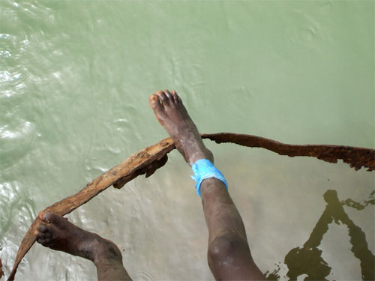
19h45 - Caméra Sud
« La brèche » d’Abdoul Aziz Cissé, Sénégal, 2007, 40’
A Saint-Louis, depuis les années 80, l’aménagement d’infrastructures pour une plus grande maîtrise de l’eau met en péril le cadre écologique du delta du fleuve du Sénégal. Conséquence des remontées de sel dans les terrains agricoles, l’érosion pousse les villageois à quitter leur village.
Débat sur la formation des réalisateurs avec notamment Philippe Boucq monteur du film et formateur au GSARA.

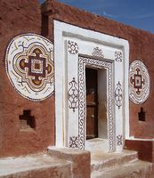
21h10 - Caméra Sud
« En attendant les hommes » de Katy Lena Ndiaye, Belgique-Sénégal, 2007, 56’, vo st fr
A Oualata, la ville rouge à l’extrême Est du désert mauritanien, les femmes s’adonnent à l’art de la peinture sur les murs de la ville. Dans une société qui semble dominée par la tradition, la religion et les hommes, trois femmes s’expriment avec une surprenante liberté sur leur manière de percevoir la relation entre les hommes et les femmes.
La projection sera suivie d’une rencontre avec la réalisatrice.

Samedi 2 août de 11h30 à 22h

11h30 – Caméra Pôles
« Les creuseurs n’ont pas bonnes mines » de Franck Mweze,
OMDM, No télé, 3Tamis, RDC-Belgique, 2008, 26’
Dans les mines du Kivu au Congo, des jeunes hommes creusent à la recherche de cassitérite, un minerai d’étain qui entre dans la fabrication de nombreux produits de consommation et de produits industriels. Découverte de la réalité se cachant derrière vos GSM ou vos ordinateurs.
Débat sur le pillage des ressources naturelles et les conditions de travail avec Jérôme Chaplier d’Oxfam-Magasins du Monde, Thierry Dethier, Oxfam Solidarité et Jean-Pierre Winberg, Notélé (sous réserve).

12h30 – Caméra Pôles
« China Blue » de Micha Peled, Teddy Bear Films, USA, 2005, 86’

Nous pénétrons dans une usine textile des environs de Canton et rencontrons son patron et la jeune Jasmin, une adolescente ouvrière déracinée. Un visage est donné aux travailleurs anonymes qui fabriquent des jeans pour le marché occidental dans des conditions de travail odieuses et hors de tous droits syndicaux.

14h10 – Caméra Pôles
« Nous achetons qui paye » de Lotta Ekelund, Suède, 2003, 25’, vf
Ce documentaire montre comment et pourquoi des entreprises occidentales font produire leurs vêtements et chaussures dans les pays du Sud. Nous visitons les usines et les faubourgs de Tirupur en Inde où différents points de vue sont entendus. La parole est donnée aux cadres de H&M et à quelques autres grandes marques du prêt-à-porter.

14h40 – Caméra Pôles
« Barcelone ou mourir » de Régis de Rath, RTBF/CNCD - 11.11.11, Belgique, 2007, 10’
« Barça ou barsakh », Voir Barcelone ou mourir… Ou comment la crise de l’activité de la pêche et l’agriculture au Sénégal induits l’émigration vers l’Europe. Ce documentaire traite autant des conditions de travail que des pirogues et de Frontex, le système européen de contrôle des migrations clandestines.

14h55 – Caméra Pôles
« Full option » de Vincent Bruno, CNCD - 11.11.11, Belgique, 2008, 52’
Première en Belgique !
Dans un monde où la course à la rentabilité règne en maître, quel est la place de l’humain et des revenus ? Ce documentaire, de Belgique à la Thaïlande en passant par la Roumanie, tente de démontrer la déshumanisation progressive et inquiétante des travailleurs dans un monde globalisé.
Débat du travail décent versus les stratégies des multinationales avec le réalisateur, Vincent Bruno.

15h55 – Caméra Pôles
« Dans les décombres » d’Olivier Meys, Belgique, 2008, 52’, vo mandarin st fr
En plein cœur de Pékin se trouve le quartier populaire de Qianmen. Dans la perspective des JO de 2008, il a été décidé de réhabiliter le dédale de ruelles « Hutong » cinq fois centenaires où vivent plus de 80.000 personnes. Séquence après séquence, se dessine le portrait d’un quartier.
Débat sur la modernisation de la ville de Pékin avec le réalisateur, Olivier Meys et Zhang Yaxuan.

17h25 - Caméra Sud

« Amal » d’Ali Benkirane, Maroc, 2004, 17’, vo arabe st fr et nl
Amal, jeune fille de 12 ans vit dans la campagne marocaine. Chaque jour, elle se lève à l’aube et se rend à pieds, avec son frère, à l’école du village située à plusieurs kilomètres de leur ferme. Elève studieuse et passionnée, son rêve est de devenir médecin…

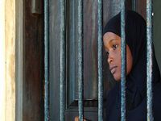
17h45 - Caméra Sud
« Subira » de Ravneet « Sippy » Chadha,
Kenya – Inde, 2005, 19’, vo arabe st fr et nl
Subira est l’histoire d’une jeune fille rebelle à la recherche de liberté.

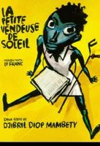
19h10 - Caméra Sud
« La petite vendeuse de soleil » de Djibril Diop Mambety, Sénégal, 1998, 45’, vo wolof st fr
Depuis longtemps, la vente des journaux à la criée dans les rues de Dakar était l'apanage des garçons. Mais ce matin, cette mainmise est contestée par une petite vendeuse.
Hommage à Djibril Diop Mambety suivi d’un débat sur la diffusion des films des réalisateurs du Sud avec Carine Leclercq, directrice du Festival Afrique Taille XL, Dame Diouf du Festival Cinémaf à Anvers et Emmanuelle Decaluwé de Handicap International.

20h30 - Caméra Sud

« La Noire de… » d’Ousmane Sembène,
Sénégal, 1966, 60’, vo fr
Une jeune bonne sénégalaise, engagée pour garder les enfants, suit ses patrons français retournant dans leur pays à Antibes. Le plaisir de la découverte de ce nouveau monde se transforme vite en déconvenue profonde. Isolement, mépris des patrons, racisme ambiant, tâches ménagères incessantes… la poussent au suicide. (Premier long métrage africain.)

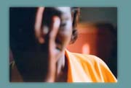
21h35 - Caméra Sud
« La femme seule » de Brahim Fritah, France,
2005, 23’, vo fr
Legba Akosse, jeune femme togolaise, a été victime d'esclavage moderne dans un luxueux appartement parisien. Dans les pièces vides, résonne sa voix qui raconte les conditions de sa venue en France, ses souffrances et comment un fragile processus d'affranchissement s'est lentement mis en place. Elle se souvient de son village natal…

Dimanche 3 août de 11H30 à 18H40

11h30 – Caméra Pôles
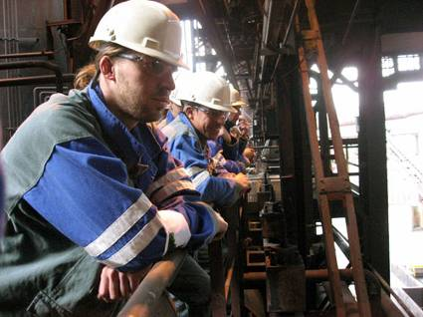
« HF6 – le film » de Yannick Thion, Yannick Bovy, Gérald Jamsin-Leclercq, Belgique, 57’
D’une perspective syndicale, ce documentaire revient en détail sur les différents aspects d’un dossier aussi complexe qu'emblématique : la relance du haut-fourneau 6 d'ArcelorMittal, à Seraing, le HF6. Condamnation de la "phase à chaud" puis relance, quelles en sont les raisons ?
Débat sur la Place aux possibles et sur Radio Esperanzah! : le monde industriel en Belgique avec Francis Gomez, président de la FGTB Métal Liège-Luxembourg, et les réalisateurs.

13h – Caméra Pôles
« La route est longue » d’Alexis Magand, Grégory Gomez, France, 2007, 94’
Première en Belgique
Ce rockumentaire présente trois groupes de rock inconnus du grand public sur la route. Un an et demi de la vie de groupes de rock. Entre déceptions et espoirs. Des rencontres improbables, des concerts, des milliers de kilomètres : la route est longue...
Débat sur la Place aux possibles et sur Radio Esperanzah! : la musique et le travail décent des artistes du Nord, avec François Mauger, spécialiste de Musique Equitable.

15h10 - Caméra Sud
« The Sugar Babies » d’Amy Serrano, USA, 2007, 95’, vo st fr
Le documentaire « Les enfants du sucre » examine le prix « moral » du sucre à partir des conditions de vie des enfants des coupeurs de canne à sucre d’origine haïtienne qui jusqu’à ce jour, restent privés de leurs droits les plus fondamentaux.
Débat sur les luttes des Bateyes avec Lionel Pierre Louis (sous réserve), Françoise Florent, responsable d’Echanges et Synergie asbl, Yvan Nicolas de Solidarité Mondiale.

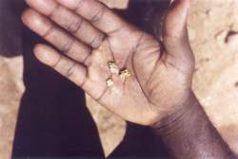
17h15 – Caméra Pôles
« L’or noyé de Kamituga » d’Yvon Lammens, Colette Braeckman, Belgique, 2007, 52’
Kamituga, ville minière située à l’est de la RDC, symbolise la tragédie de l’histoire économique du pays. Les sociétés étrangères, qui ont remplacé les entreprises coloniales belges, sont sans scrupules vis-à-vis de la population locale.
Le débat est ouvert.

